# **Book 1 Welcome Unit学案**

1. exchange/ɪksˈtʃeɪnd ʒ/n.&vt.________;_________;_______

_________________换取

_________________________ 与某人交换某物 _________________________ 把A换成B

# lecture/ˈlektʃə(r)/n. &vt.________;________;________;_________

词根词缀：lect-说+-ure(名词后缀)：去说——_______;________;________;________

_________________报告厅 ___________________给某人的讲座/训斥

__________________________ 关于……的讲座/训斥 ____________________________因某事指责/ 训斥某人

_____________/ˈlektʃərə(r) / n.（大学或学院中的）授课者，（英美大学中的）讲师；演讲者

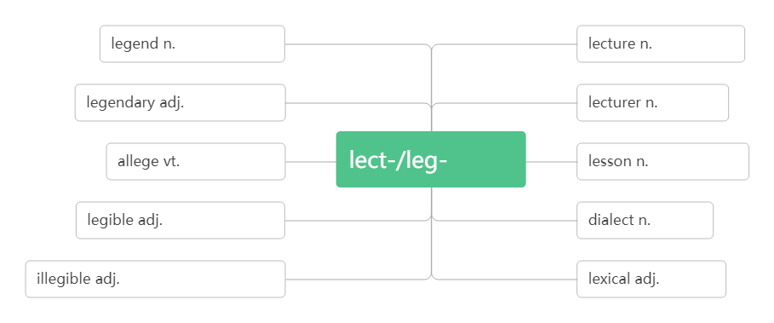

1. register/ˈredʒɪstə(r)/vt.& vi________;________

词根词缀：re-(再，又)+gist-(gest-获取)+-er: 再次获取个人信息——登记；注册

________________为……注册/登记

________________ /ˌredʒɪˈstreɪʃn / n.登记；注册；挂号

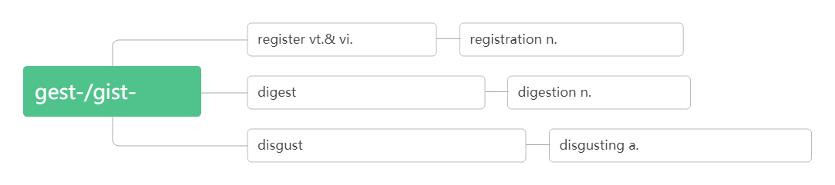

# sex /seks/n._______

1. male /meɪl/ adj.________；________n.________；________

__________/ˈfi:meɪl/adj.女的；雌性的n. 雌株，雌性

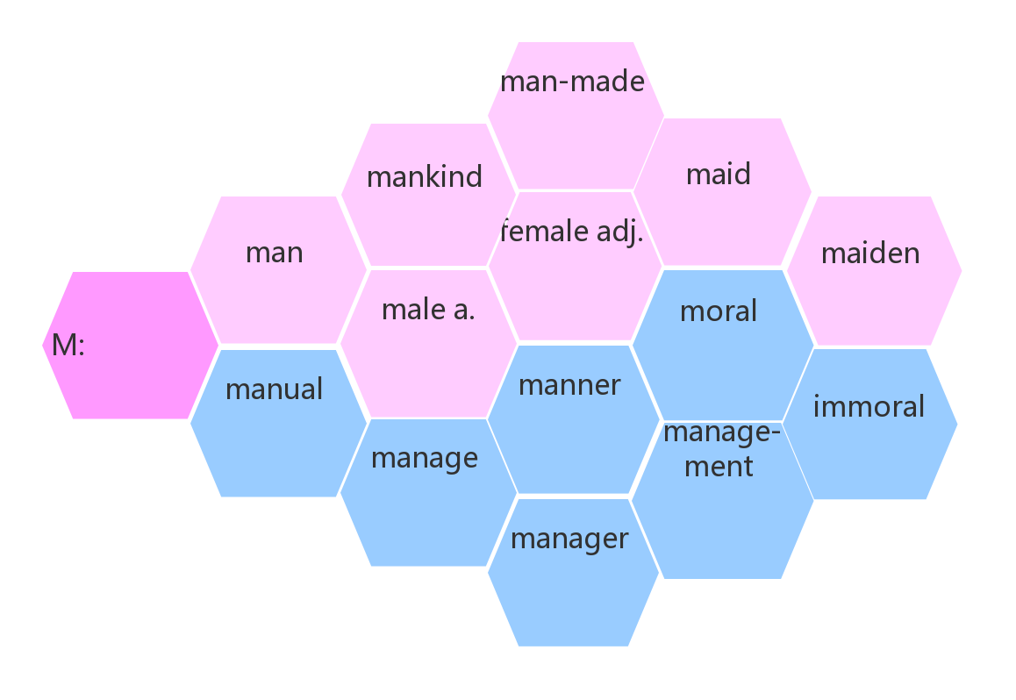

# nationality /næʃəˈnæləti/ n._______;________

nation /ˈneɪʃn/n._______;________

national /ˈnæ ʃnəl/ adj._________;_________

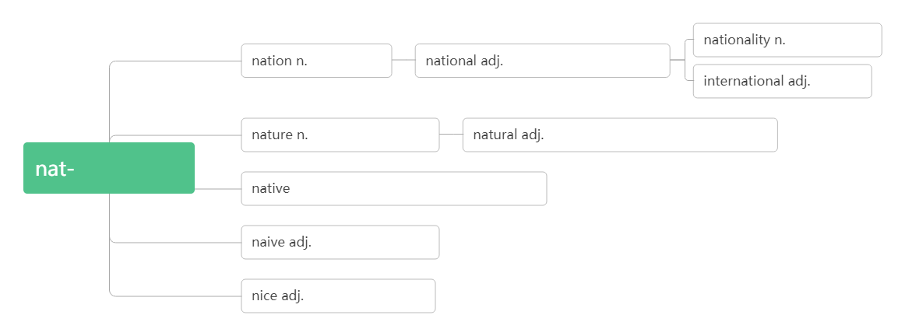

1. design /dɪˈzaɪn /n._______;________;________vt._______；________

词根词缀：de-(向下)+sign(符号)：画下来的符号——_______;_______;_______

____________/dɪˈzaɪnə(r)/n.设计师，设计者

by design= on purpose ________

be designed to do sth. _______________

be designed for… _______________

be designed as…_______________

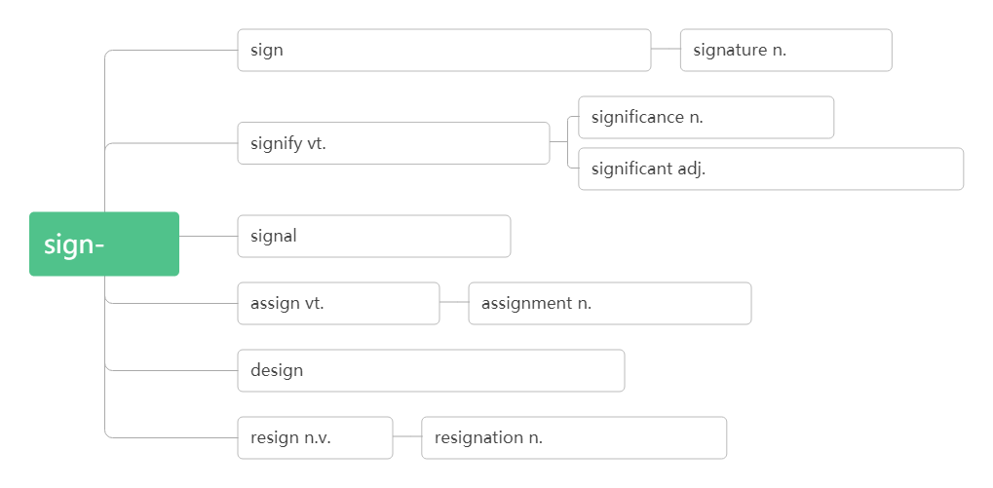

1. campus/ˈkæmpəs/n._______,_______

词根词缀：camp(营地)+us(我们)：我们的营地——________,________

____________________在校园里

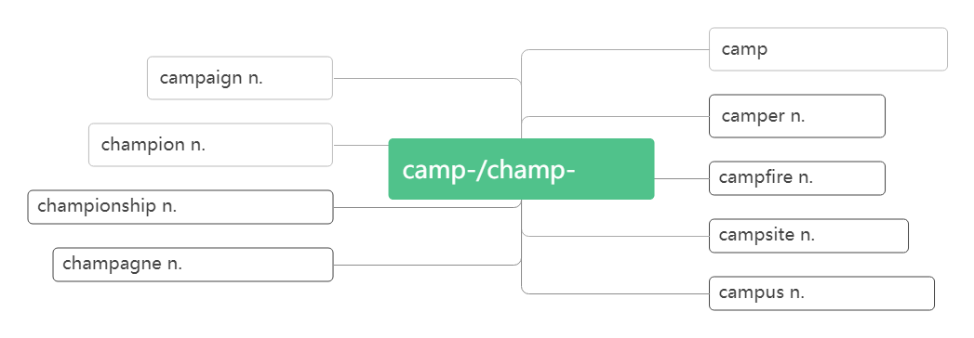

1. formal /ˈfɔ:ml/ adj.________,________

_________ /'fɔ:m əlɪ/ adv.正式地; 正规地

___________ /ɪnˈfɔ:ml/ adj. 非正式的；非正规的

______________/ɪn'fɔ:məlɪ/adv.非正式地

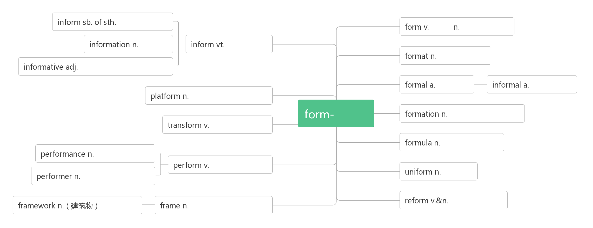

1. anxious /ˈæŋkʃəs/ adj._________,_________;_________

______________________ 为某事焦虑

______________________ 为某人担忧

_______________________ 渴望做某事

____________/'æŋkʃə slɪ/ adv.焦急地；担忧地

____________ /æŋˈzaɪəti/n.焦虑；忧虑；渴望

1. annoy /əˈnɔɪ/ vt.______,__________

____________ /əˈnɔɪɪŋ/ adj.令人恼怒的，恼人的

____________ /əˈnɔɪd/ adj.感到恼怒的，生气的

be annoyed _______ sb (___________ sth) (因某事)对某人恼火

1. fright /fraɪt/ n._______,________

________________ 惊恐地；被吓得

frighten /ˈfraɪtn/vt._________,________

___________ /ˈfraɪtnd/ adj.受惊吓的；感到害怕的

_________________________ 害怕(做)某事

_________________________ 不敢做某事

_____________ /ˈfraɪtnɪŋ /adj.令人恐惧的；吓人的

1. senior/ˈsi:niə(r)/adj.（级别、地位等）________;________n.___________

__________________（美国）高中

__________________ 比某人资格高/年长

1. at last _______,_______
2. outgoing /ˈaʊtgəʊɪŋ/ adj.________,_________vi. __________,___________
3. impress/ɪmˈpres/vt.__________;____________

_____________________ 用……给某人留下深刻印象

_____________________ 对……印象深刻

______________________把…印在…上; 使铭记

_______________/ɪmˈpreʃn/ n.印象

________________________________________给某人留下……的印象

________________________________对……有印象

______________________第一印象

_________________ /ɪm'presɪv/ adj.令人印象深刻的；感人的

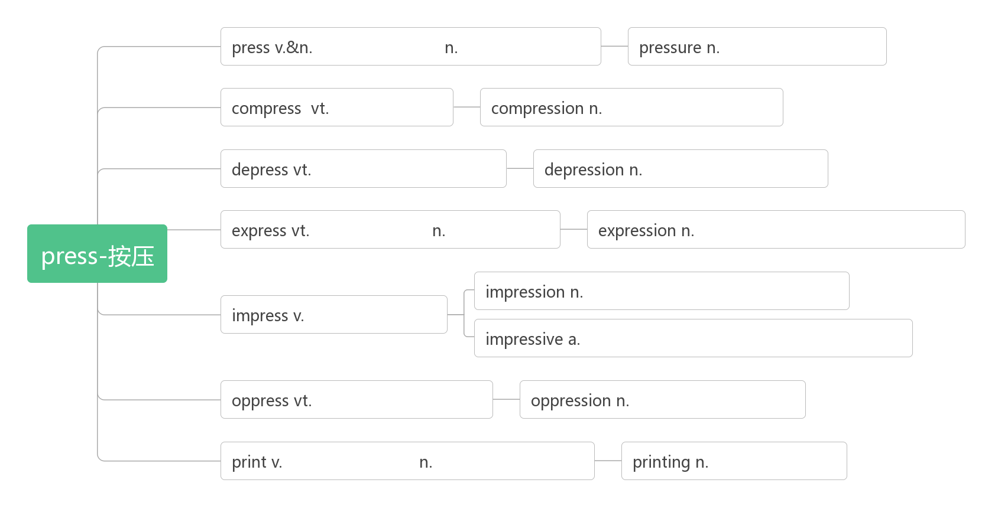

1. what if ______________________
2. guy/gaɪ/ n._________;_________
3. concentrate/ˈkɒnsntreɪt/vt.& vi.__________________;_________;__________

词根词缀：con-(都)+centr-(中央)+-ate:都集中到中央——_______;________;_____________

______________________________________集中注意力于（做）某事

_____________________________________ 把……集中于（做）某事

_______________ /ˌkɒnsnˈtreɪʃn/ n.集中; 专心，全神贯注

1. experiment /ɪkˈsperɪmənt/ n________;________

________________________________做实验

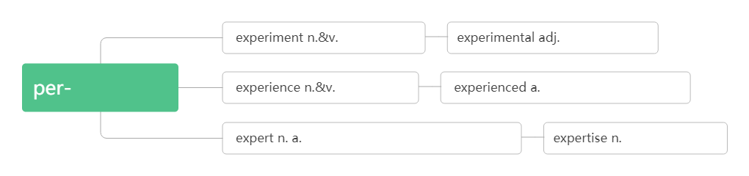

1. leave...alone_________,_________
2. awkward /ˈɔ:kwəd/ adj.________;________;_________

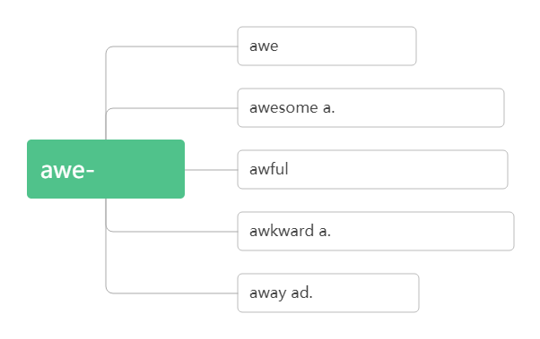

1. junior /ˈdʒu:niə(r)/adj.地位/职位/级别_________n.___________;(体育运动中的)________

____________________（美国）初级中学

___________________ 比某人资格低/年青

1. explore /ɪkˈsplɔ:(r)/vt.& vi._______,________;________

词根词缀：ex-(外)+plo-(应用)+re(反复)：反复到外面去看看有没有能用的——_______,________,________

_______________勘探

______________ /ekspləˈreɪʃn/n.探索；勘探；探险

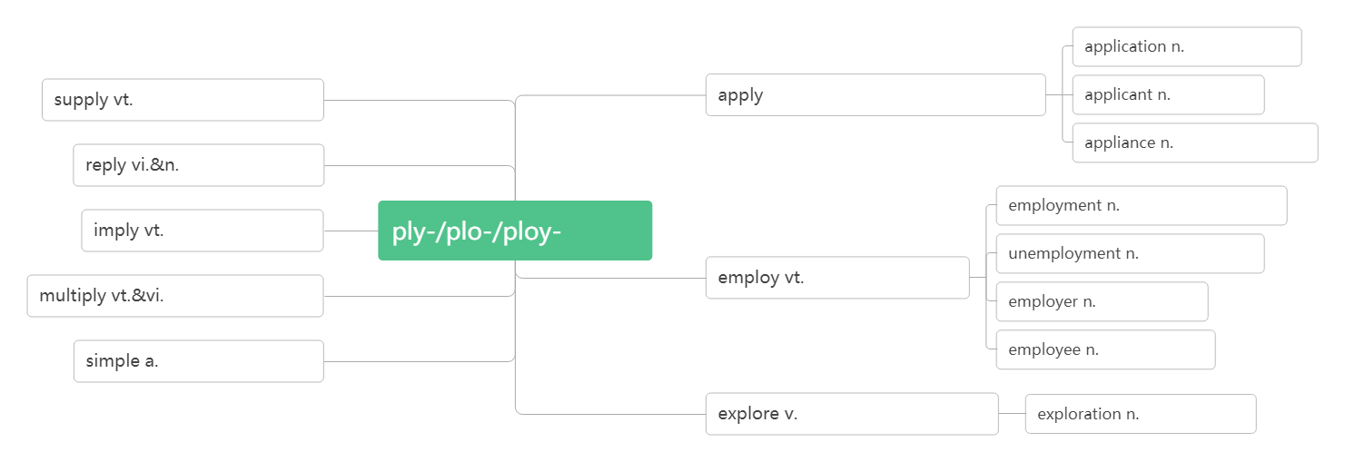

1. confident/ˈkɒnfɪdənt/adj.__________;__________

词根词缀：con-(强调)+fid-(信)+-ent(形容词后缀)：__________;_________

___________________________ 对(做)某事有信心

_________________________确信……

_____________/'kɒnfədəntlɪ/adv.确信地；肯定地; 自信地

_____________/ˈkɒnfɪdəns/n.信心；信任；自信心

_________________________对……有信心/信任

____________________ 自信地；有把握地

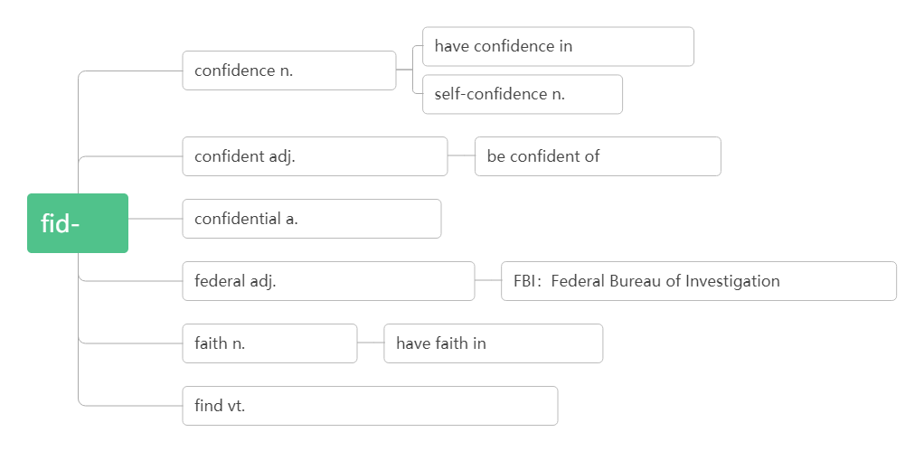

1. forward /ˈfɔ:wəd/

adv.(also forwards)_________

adj.________;_________ (只用于名词前)

_____________________________ 盼望/期待(做某事)

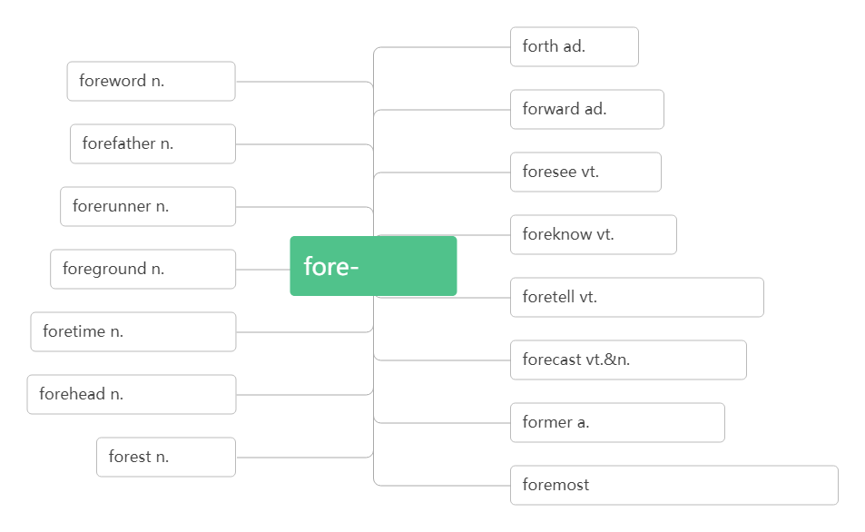

1. _____________ 记笔记

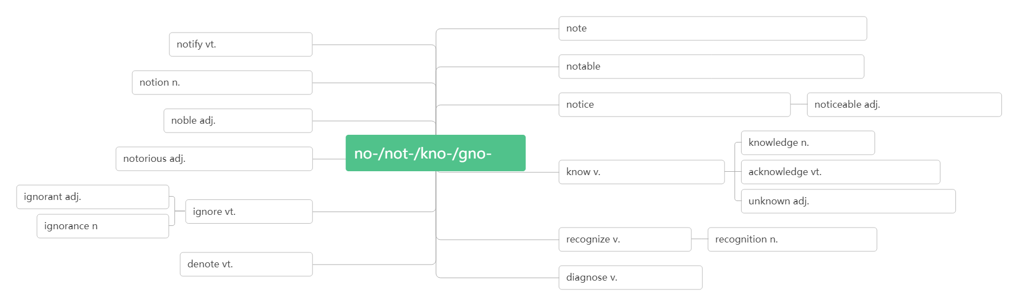

1. flash/[flæʃ/n. _______,________vi.________,___________vt. _________,__________,___________

_________________ 一瞬间

___________________ 一道闪电

1. organize [BrE- ise] /'ɔ:(r)gənaɪz/ vt.&vi. ________;________

_____________[BrE- isation]/ɔ:gənaɪˈzeɪʃn/ n.组织; 团体; 机构

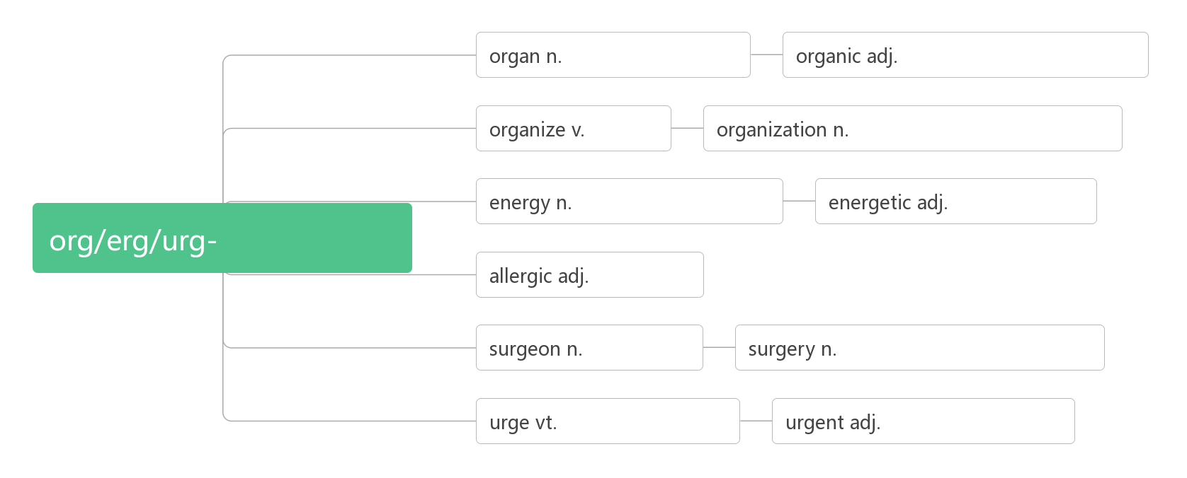

1. goal /gəʊl / n. ________;_______;________
2. strategy /ˈstrætədʒi/n._______,________

词根词缀：strat-(伸展)+-ety(名词后缀)：展开的计划——_______

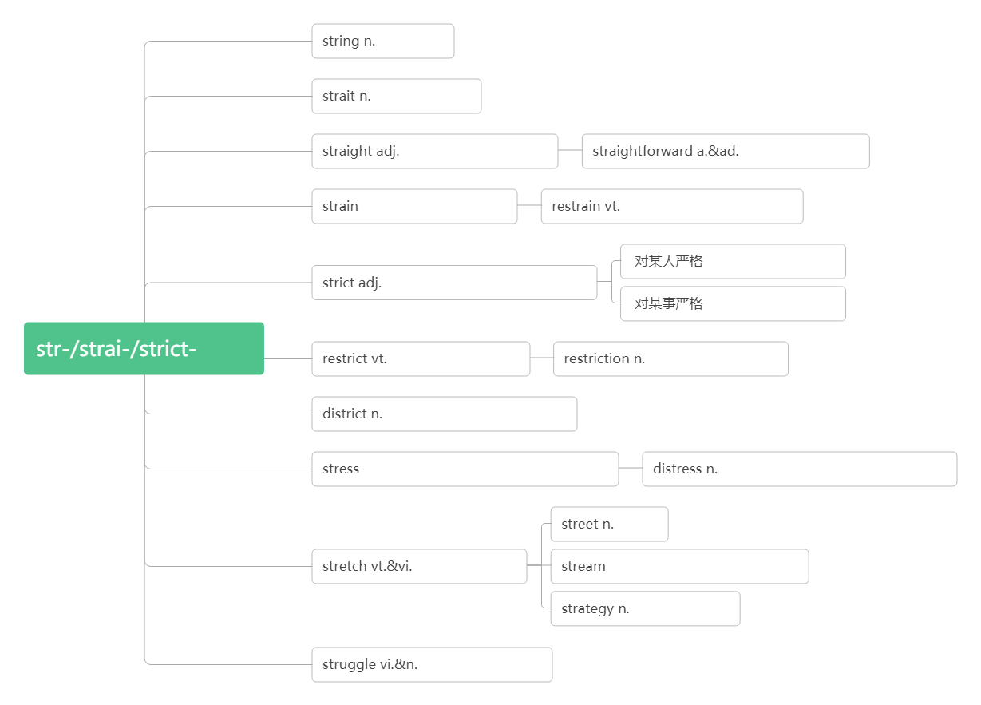

1. partner /ˈpɑ:tnə(r)/ n._______;________;________
2. curious /ˈkjʊəriəs/adj_________;_________

词根词缀：cur-(心)+-ious(形容词后缀)：用心去探寻的——________

_____________________对……好奇

_____________________ 好奇于做某事

_____________/ 'kjʊərɪəslɪ/ adv.好奇地；奇怪的是

_____________/kjʊəriˈɒsəti/ n.好奇心

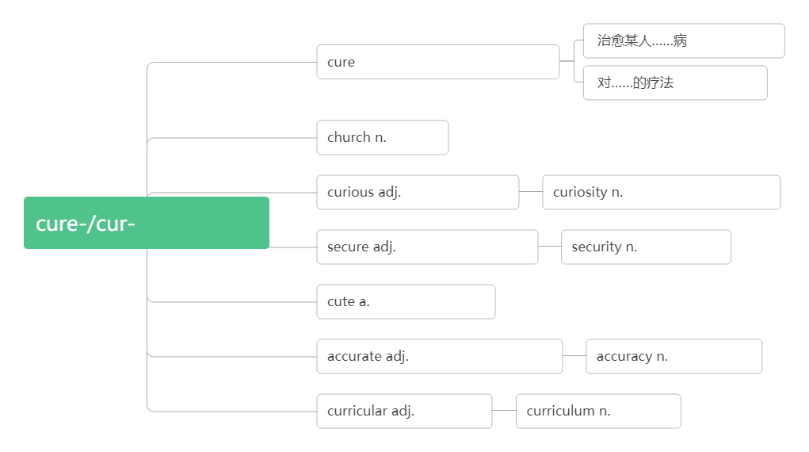

1. company/ˈkʌmpəni/ n._______;_______

破拆法：com(come来)+pany(陪你)：来陪你

_______________ 作为陪伴

________________________与某人交往

______________/ə'kʌmpəni/vt.&vi. 陪伴，伴随；伴奏

______________ /kəmˈpænjən/n.同伴，伙伴

1. person/ˈpɜ:sn/ n._____

词根词缀：per-(每个)+son(儿子)：每个人都是上帝的子民。

_______________亲自

_____________/ˈpɜ:sənl/ adj. 个人的; 私人的

______________ /ˈpɜ:sənəli / adv.亲自地; 就个人而言

______________/pɜ:səˈnæ ləti/ n. 性格；个性

1. style /staɪl/ n._______;_______;________;________

in style _______;_______

1. revise / rɪˈvaɪz/ vt.& vi. _______,_______;_______

# ____________ /rɪˈvɪʒn/n.修订；复习

